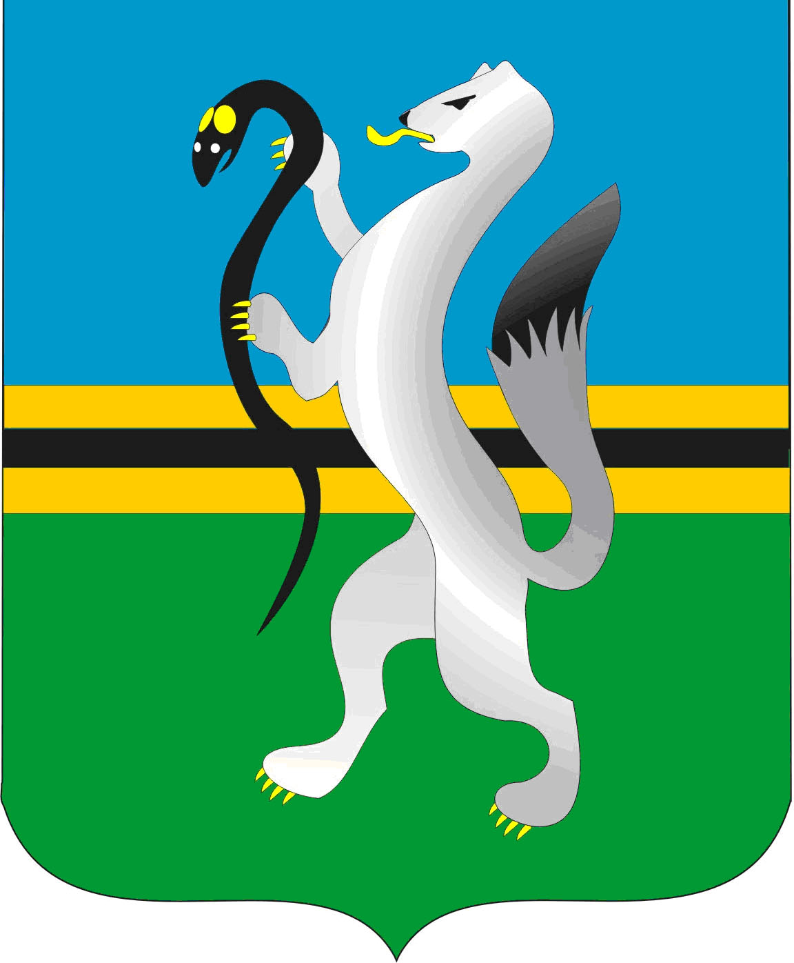
СОВЕТ ДЕПУТАТОВ ЧУЛЫМСКОГО РАЙОНА
(третьего созыва)

РЕШЕНИЕ
(двадцать восьмая сессия)

от 24 декабря 2018 г. г.Чулым № 28/239

О внесении изменений в решение Совета депутатов Чулымского района № 2/26 от 02.11.2015 года «О составе постоянных комиссий Совета депутатов Чулымского района третьего созыва»

Заслушав и обсудив информацию «О внесении изменений в решение Совета депутатов Чулымского района № 2/26 от 02.11.2015 года «О составе постоянных комиссий Совета депутатов Чулымского района третьего созыва», Совет депутатов Чулымского района

РЕШИЛ:

- Исключить из состава комиссии по бюджету и экономике председателя комиссии В.В. Клевцова в связи с избранием на должность председателя Совета депутатов Чулымского района.
- Утвердить председателем комиссии по бюджету и экономике С.И. Илютенко, депутата от избирательного округа № 2.
.
- Решение вступает в силу с момента его принятия.

Председатель Совета
депутатов В.В. Клевцов

